2LEIC04 - Grupo 403

Membros do Grupo:

* Daniel Dória – **up202108808**
* Mariana Conde – **up202108824**

Base de Dados

*Campeonato Nacional de Hóquei em Patins*

*2022/2023*

***Índice***

*Descrição* 3

▪ Apresentação do Objetivo do Trabalho: 3

*Classes* 4

▪ Explicação das Classes: 4

*Classes* 6

▪ Atributos 6

*UML* 7

▪ Diagrama de Classes 7

*Esquema Relacional* 8

▪ Mapeamento do Modelo Conceptual 8

*Dependências Funcionais e Formas Normais.* 9

*Restrições na Base de Dados* 13

*Interrogação da Base de Dados* 15

*Adição de Gatilhos* 16

▪ Gatilhos uteis para a monitorização e manutenção da base de dados. 16

*Apontamentos Finais* 16

▪ Avaliação da Participação dos vários elementos do Grupo 16

# 

# ***Descrição***

## Apresentação do Objetivo do Trabalho:

- O objetivo requerido para este trabalho é desenvolver uma base de dados que fosse capaz de gerir os resultados do campeonato nacional de hóquei em patins, para a época do ano letivo corrente, 2022/2023.

Este projeto então tem de analisar os resultados de cada jogo, de jornada em jornada; reter informação sobre os marcadores dos golos; as equipas que jogam, com o conhecimento de qual é a equipa visitada e a equipa visitante.

Por fim, a base de dados deve ser focada na fase regular do campeonato, e ter capacidade de no fim das jornadas desta época regular, conseguir determinar a posição na tabela que cada equipa ficou, de modo a determinar que equipas têm acesso ao Playoff de campeão e aquelas que serão despromovidas.

No entanto, deve suportar a fase dos playoffs, estes que consistem em jogos com várias mãos, como os quartos de final, as meias finais e as finais.

***Algumas informações sobre o Campeonato e ou Hóquei:***

Constituído por 14 equipas, tem no total 26 jornadas, com um total de 182 jogos. Com início a meio de setembro e fim no final de junho. Dos resultados da época regular, os 8 primeiros classificados passam aos playoffs e os 3 últimos classificados serão despromovidos para a 2ª Divisão.

***Equipas Participantes na época 2022/2023:***

Oc Barcelos, SL Benfica, FC Porto, Sporting CP, SC Tomar, Famalicense, HC Braga, Riba d’Ave, Juventude de Viana, UD Oliveirense, AD Valongo, CD Paço de Arcos, Parede FC, GRF Murches.

# 

# ***Classes***

- As classes são um conjunto de objetos que partilham as mesmas propriedades.

Estas podem e são caracterizadas pelo seu nome, os atributos que têm e certas operações. Normalmente o nome da classe é escrito em singular com a primeira letra em maiúsculo.

Neste trabalho tivemos de definir desde cedo as classes que nos seriam úteis de modo a gerir a base de dados. Ou seja, os aspetos mais importantes da nossa tarefa de análise, como por exemplo os jogos; acabaram por se tornar nas nossas classes, com os seus desejados atributos.

## Explicação das Classes:

* **Jogo →** Possivelmente a classe com maior influência na base de dados. Esta classe observa o que acontece em cada jogo, tanto nas jornadas da época regular como os playoffs. Tem como atributos os dados principais de cada jogo, ou seja, a data em que o jogo foi realizado, a sua hora, e o resultado. A classe parte do conhecimento *apriori*, ou seja, esta parte do conhecimento da jornada ou do playoff, incluindo a fase e mão deste, a que o jogo pertence. Ao mesmo tempo será crucial para determinar eventos passados durante o jogo, como golos, e as equipas que o jogam, quer seja a visitada ou a visitante.
* **Equipa →** Classe derivada da classe anterior. Esta foca-se nas equipas presentes em cada jogo. Sabendo logo qual é a equipa que joga em casa e a que joga fora de casa. Os seus atributos são o nome de cada equipa, de modo a saber quem joga com quem, e a classificação respetiva das equipas durante a época regular.
* **Jogador →** Classe dedicada às informações de um jogador, neste caso, um jogador que tenha marcado um golo, no jogo. A classe então recolhe as informações básicas de um jogador, sendo estas o seu nome e a sua data de nascimento. Ao mesmo tempo, apoiando-se na classe prévia, é capaz de determinar a que equipa o jogador pertence.
* **Playoff →** Apenas acessível às equipas que tenham acabado nas primeiras 8 posições do campeonato regular. Os Playoffs consistem em 4 Quartos de Final, sendo cada um jogado à melhor de 3. Duas Semi Finais e uma Final, ambas jogadas à melhor de 5. Esta classe dá valor aos atributos relativos à data do playoff e a ronda em que se encontra, ou seja, quartos de final, semi final ou final.
* **Fase →** Partindo da classe Playoff, a classe Fase apenas servirá para indicar em que mão é que a ronda de playoff se encontra e o resultado até aquele momento.
* **Evento →** Assegura-se de registar os eventos importantes, neste caso golos marcados, apontando o minuto em que estes sucederam.
* **Golo →** Regista a eventualidade de golos marcados, esta classe está ligada à classe jogador, de forma a obter os dados do jogador que marcou o golo.
* **Jornada →** Classe usada durante a época regular, de modo a indicar o intervalo de datas em que a época se encontra.

# ***Classes***

## Atributos

- Estes são definidos em termos de uma ou mais classes, ao mesmo tempo, o valor de cada atributo é por si definido numa certa instância.

***Jogo*** :

* Data e Hora
* Resultado

***Equipa*** :

* Nome
* Classificação

***Jogador*** :

* Nome
* Data de Nascimento

***Playoff***:

* Data
* Ronda

***Fase*** :

* Mão
* Resultado

***Evento*** :

* Minuto

***Golo:***

* idJogador
* idJogo
* idEquipa

***Jornada:***

* Data Inicio
* Data Fim

# ***UML***

## Diagrama de Classes

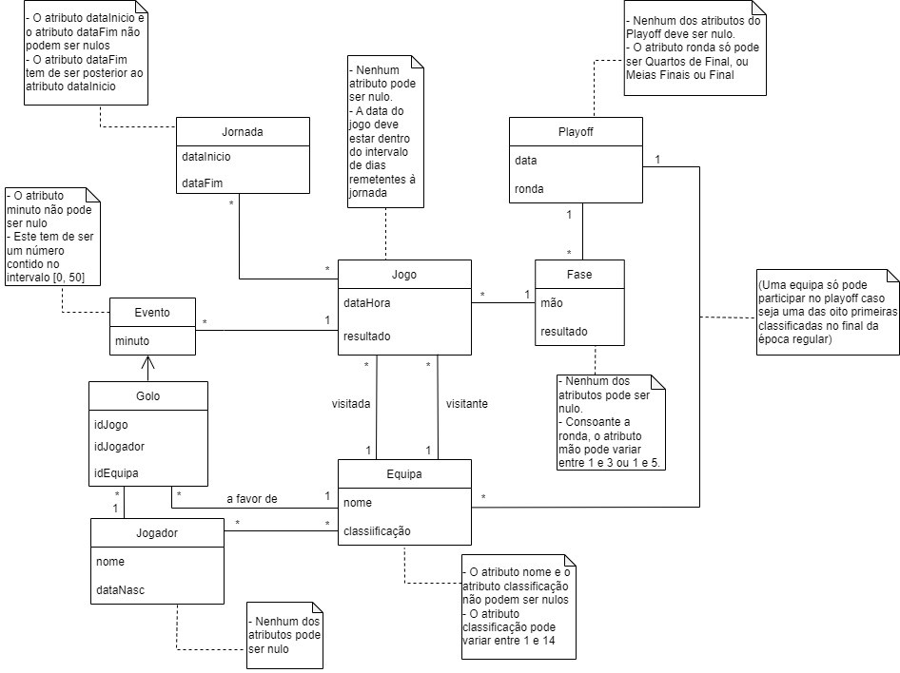

# ***Esquema Relacional***

## Mapeamento do Modelo Conceptual

– ***Jogo*** *(idJogo, dataHora, resultado, idEquipa → Equipa, idFase → Fase)*

*–* ***Equipa*** *(idEquipa, nome, classificação, idPlayoff → Playoff)*

*–* ***Jogador*** *(idJogador, nome, dataNasc)*

*–* ***Playoff*** *(idPlayoff, data, ronda)*

*–* ***Fase*** *(idFase, mão, resultado, idPlayoff → Playoff)*

*–* ***Evento*** *(idEvento, minuto, idJogo → Jogo)*

*–* ***Golo*** *(idGolo, {minuto}-> evento, idJogador → Jogador, idEquipa → Equipa, idJogo → Jogo )*

*–* ***Jornada*** *(idJornada, dataInicio, dataFim)*

*–* ***a favor de*** *(idEquipa → Equipa, idGolo → Golo)*

*–* ***visitada*** *(idJogo → Jogo, idEquipa → Equipa)*

*–* ***visitante*** *(idJogo → Jogo, idEquipa → Equipa)*

# ***Dependências Funcionais e Formas Normais.***

***Jogo*** *(idJogo, dataHora, resultado, idEquipa → Equipa, idFase → Fase)*

*- FD’s:*

*idJogo → data, hora, resultado, idEquipa, idFase*

*idEquipa → nome, classificação*

*idFase → mão, resultado, idPlayoff*

*- Formas:*

*BCNF: sim*

*3NF: sim*

***Equipa*** *(idEquipa, nome, classificação, idPlayoff → Playoff)*

*- FD’s:*

*idEquipa → nome, classificação, idPlayoff*

*idPlayoff → data, ronda, idEquipa*

*nome → idEquipa*

*classificação → idEquipa, nome*

*- Formas:*

*BCNF: sim*

*3NF: sim*

***Jogador*** *(idJogador, nome, dataNasc)*

*- FD’s:*

*idJogador → nome, dataNasc*

*-Formas:*

*BCNF: sim*

*3FN: sim*

***Playoff*** *(idPlayoff, data, ronda)*

*- FD’s:*

*idPlayoff → data, ronda*

*- Formas:*

*BCNF: sim*

*3NF: sim*

***Fase*** *(idFase, mão, resultado, idPlayoff → Playoff)*

*- FD’s:*

*idFase → mão, resultado, idPlayoff*

*idPlayoff → data, ronda*

*- Formas:*

*BCNF: sim*

*3NF: sim*

***Evento*** *(idEvento, minuto, idJogo → Jogo)*

*- FD’s:*

*idEvento → minuto, idJogo*

*idJogo → data, hora, resultado, idJornada, idFase*

*- Formas:*

*BCNF: sim*

*3NF: sim*

***Golo*** *(idGolo, {minuto}-> evento, idJogador → Jogador, idEquipa → Equipa, idJogo → Jogo)*

*- FD’s:*

*idGolo → idEvento, idJogador, idEquipa, idJogo*

*idEvento → minuto, idJogo*

*idJogador → nome, dataNasc*

*idEquipa → nome, classificação, idPlayoff*

*idJogo → data, hora, resultado, idEquipa, idFase*

*- Formas:*

*BCNF: sim*

*3NF: sim*

***Jornada*** *(idJornada, dataInicio, dataFim)*

*- FD’s:*

*idJornada → dataInicio, dataFim*

*- Formas:*

*BCNF: sim*

*3NF: sim*

***a favor de*** *(idEquipa → Equipa, idGolo → Golo)*

*- FD’s: ---*

*- Formas:*

*BCNF: sim*

*3NF: sim*

***visitada*** *(idJogo → Jogo, idEquipa → Equipa)*

*- FD’s: ---*

*- Formas:*

*BCNF: sim*

*3NF: sim*

***visitante*** *(idJogo → Jogo, idEquipa → Equipa)*

*- FD’s: ---*

*- Formas:*

*BCNF: sim*

*3NF: sim*

# ***Restrições na Base de Dados***

* **Jogo**

**-** Nenhum jogo pode ter o mesmo id : **idJogo →** PRIMARY KEY

**-** Jogos podem ser realizados ao mesmo tempo : **dataHora →** NOT NULL

**-** Vários jogos podem ter o mesmo resultado : **resultado →** NOT NULL

**-** A cada jogo estão associadas duas equipas : **idEquipa →** NOT NULL

**-** Jogos podem pertencer a várias fases : **idFase →** NOT NULL

* **Equipa**

**-** Nenhuma equipa pode ter o mesmo id: **idEquipa →** PRIMARY KEY

**-** Nenhuma equipa pode ter o mesmo nome : **nome →** UNIQUE

**nome Check** ( nome = ‘Oc Barcelos’ OR

nome = ‘SL Benfica’ OR

nome = ‘FC Porto’ OR

nome = ‘Sporting CP’ OR

nome = ‘SC Tomar’ OR

nome = ‘Famalicense’ OR

nome = ‘HC Braga’ OR

nome = ‘Riba d’Ave’ OR

nome = ‘Juventude de Viana’ OR

nome = ‘UD Oliveirense’ OR

nome = ‘AD Valongo’ OR

nome = ‘CD Paço de Arcos’ OR

nome = ‘Parede FC’ OR

nome = ‘GRF Murches’ )

**-** Cada equipa tem classificação diferente : **classificação →** UNIQUE

**-** Equipas podem fazer parte de vários playoffs : **idPlayoff →** NOT NULL

* **Jogador**

**-** Nenhum jogador pode ter o mesmo id : **idJogador →** PRIMARY KEY

**-** Jogadores podem ter o mesmo nome (raro) : **nome →** NOT NULL

**-** Jogadores podem ter a mesma data de nascimento : **dataNasc →** NOT NULL

* **Playoff**

**-** Nenhum Playoff pode ter o mesmo id: **idPlayoff →** PRIMARY KEY

**-** Vários playoffs podem ter a mesma data: **data →** NOT NULL

**-** Vários playoffs podem pertencer à mesma ronda : **ronda →** NOT NULL

* **Fase**

**-** Nenhuma fase pode ter o mesmo id: **idFase →** PRIMARY KEY

**-** Várias fases podem estar na mesma mão: **mão →** NOT NULL

**-** Várias Fases podem ter o mesmo resultado : **resultado →** NOT NULL

**-** Fases podem pertencer a vários playoffs: **idPlayoff →** NOT NULL

* **Evento**

**-** Nenhum evento pode ter o mesmo id: **idEvento →** PRIMARY KEY

**-** Vários Eventos não pode ocorrer no mesmo minuto: **minuto →** UNIQUE

**-** Várias Eventos podem acontecer durante um jogo : **idJogo →** NOT NULL

* **Golo**

**-** Nenhum golo pode ter o mesmo id: **idGolo →** PRIMARY KEY

**-** Vários golos podem ocorrer em vários eventos: **idEvento →** NOT NULL

**-** Vários golos podem ser marcados por vários jogadores : **idJogador →** NOT NULL

**-** Vários golos podem ser marcados por várias equipas: **idEquipa →** NOT NULL

**-** Vários golos podem ser marcados no mesmo jogo: : **idJogo →** NOT NULL

* **Jornada**

**-** Nenhuma jornada pode ter o mesmo id: **idJornada →** PRIMARY KEY

**-** Durante a época, nenhuma jornada pode ter a mesma data de início: **dataInicio →** UNIQUE

**-** Durante a época, nenhuma jornada pode ter a mesma data de fim:

**dataFim →** UNIQUE

-A data fim tem de ser sempre posterior à data início:

**Check** ( dataFim > dataInicio )

# ***Interrogação da Base de Dados***

**- 1)** Listagem das Equipas e a sua classificação nesta época de hóquei em patins

**- 2)**  Listagem de todos os jogadores no campeonato ordenados por nome

**- 3)** Quantidade de jogadores nascidos após 2000

**- 4)** Listagem das Equipas cujo nome começa por ‘S’

**- 5)** Listagem das Equipas em risco de relegação neste momento

**- 6)** Listagem de jogadores na equipa ‘Sporting CP’, ordenados decrescentemente por data de nascimento.

**- 7)** Listagem de jogadores cujo nome contém “X” ordenados por nome

**- 8)** Listagem de jogadores cujo nome é “Pedro Mendes” ordenados por idade crescente

**- 9)** Melhor Marcador do campeonato

**- 10)** Média de Golos por Jogo

# ***Adição de Gatilhos***

## Gatilhos uteis para a monitorização e manutenção da base de dados.

**- 1)** Verifica se o nome da equipa introduzido é um nome válido e não um espaço em branco.

**- 2)** Verifica se o minuto introduzido em que um golo foi marcado é válido, ou seja, esteja entre 0 e 50 minutos.

**- 3)** Verifica se é possível remover equipa da base de dados, sendo impossível se esta ainda tiver jogadores.

# ***Apontamentos Finais***

## Avaliação da Participação dos vários elementos do Grupo

- Sendo apenas um grupo de 2, cada um de nós teve de ter maior influência no projeto, no entanto, acreditamos que fomos capazes de dividir o trabalho de cada um de uma forma justa. Logo, acreditamos que o esforço e a participação de cada um de nós foi relativamente igual. Ambos nos empenhamos nas tarefas e fomos ao longo do tempo ajudando um ao outro para conseguirmos realizar este trabalho.